Приложение №2.1 Система мониторинга достижения детьми планируемых результатов освоения Программы

Мониторинг образовательного процесса осуществляется через отслеживание результатов освоения образовательной программы, а мониторинг детского развития проводится на основе оценки развития интегративных качеств ребенка.

Мониторинг образовательного процесса
Мониторинг образовательного процесса проводится педагогами, работающими с дошкольниками. Он основывается на анализе достижения детьми промежуточных результатов, которые описаны в каждом разделе образовательной программы.
С помощью средств мониторинга образовательного процесса можно оценить степень продвижения дошкольника в образовательной программе. Форма проведения мониторинга преимущественно представляет собой наблюдение за активностью ребенка в различные периоды пребывания в дошкольном учреждении, анализ продуктов детской деятельности и специальные педагогические пробы, организуемые педагогом. Данные о результатах мониторинга заносятся в специальную карту развития ребенка в рамках образовательной программы.
Анализ карт развития позволяет оценить эффективность образовательной программы и организацию образовательного процесса в группе детского сада.
Мониторинг освоения образовательной программы проводится педагогом на основе наблюдения и анализа продуктов детских видов деятельности.
В ходе мониторинга педагог заполняет таблицу 1.

Мониторинг образовательного процесса
Группа детского сада
Дата проведения мониторинга
Имя, фамилия ребенка | Уровень овладения необходимыми навыками и умениями по образовательным областям
 | Речевое развитие |  | Познавательное развитие |  |  |  | Художественно-эстетическое развитие |  |  |  |  | Физическое развитие | Социально-коммуникативное развитие |  |  |  | Развитие игровой деятельности
 | Развитие речи | Художественная литература | Ознакомление  с миром природы | Приобщение  к социокультурным ценностям | Развитие познавательно-  исследовательской деятельности | Формирование элементарных  математических представлений | Рисование | Лепка | Аппликация | Конструирование | Музыка |  | Самообслуживание, самостоятельность  трудовое воспитание | Социализация, развитие общения,  нравственное воспитание | Ребенок в семье и сообществе,  патриотическое воспитание | Формирование  основ безопасности

Оценка уровня развития:
1 балл – большинство компонентов недостаточно развиты;
2 балла – отдельные компоненты не развиты;
3 балла – соответствует возрасту;
4 балла –высокий уровень развития.

Мониторинг детского развития
Мониторинг детского развития (мониторинг развития интегративных качеств) осуществляется педагогами, психологами дошкольного учреждения и медицинскими работниками.
Основная задача этого вида мониторинга – выявить индивидуальные особенности развития каждого ребенка и наметить при необходимости индивидуальный маршрут образовательной работы для максимального раскрытия потенциала детской личности.
Мониторинг детского развития включает в себя оценку физического развития ребенка, состояния его здоровья, а также развития общих способностей: познавательных, коммуникативных и регуляторных.
Диагностика познавательных способностей включает диагностику перцептивного развития, интеллектуального развития и творческих способностей детей.
Диагностика коммуникативных способностей предполагает выявление способности ребенка понимать состояния и высказывания другого человека, находящегося в наблюдаемой ситуации, а также выражать свое отношение к происходящему в вербальной и невербальной форме. Особое внимание уделяется диагностике построения высказывания ребенка и диагностике межличностных отношений внутри группы.
Диагностика регуляторных способностей включает в себя диагностику эмоциональной и произвольной регуляции поведения ребенка, в частности – эмоционального принятия или отвержения ситуации, которая сложилась в дошкольном учреждении, умения действовать, планировать сложные действия, а также распределять роли и договариваться с партнерами по деятельности.
В ходе мониторинга детского развития психолог при участии педагогов и медицинского работника заполняет таблицу 2.

Таблица 2
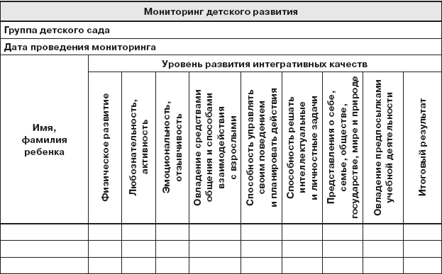
Оценка уровня развития:
1 балл – большинство компонентов недостаточно развиты;
2 балла – отдельные компоненты не развиты;
3 балла – соответствует возрасту;
4 балла –высокий уровень развития.
Мониторинг детского развития осуществляется с использованием метода наблюдения, критериальных диагностических методик и тестовых методов.
На основе проведенных методик составляется индивидуальная карта развития каждого ребенка и выстраивается индивидуальная траектория развития.
Если карта развития заполняется на основе наблюдений, то ее составляет педагог, если на основе диагностических методик – ее составляет специалист.

